長榮高級中學2014暑期海外遊學團部落格研習講義

一、文章編寫：
1.網址：http://203.64.21.221/ia2014/
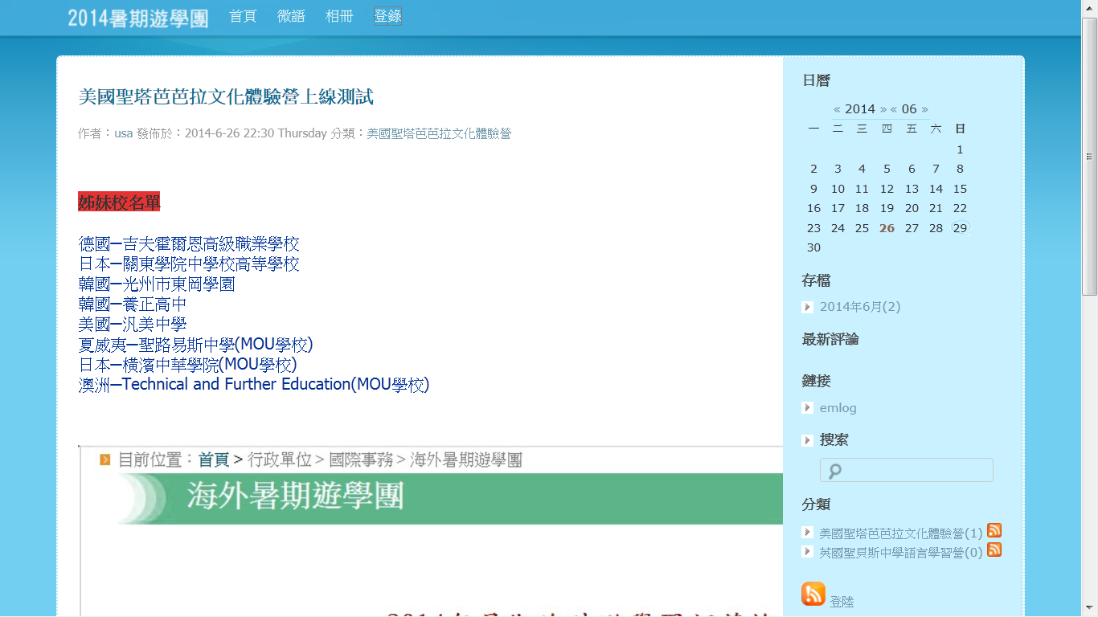
2.點選上排工具列「登錄」，出現登入畫面。
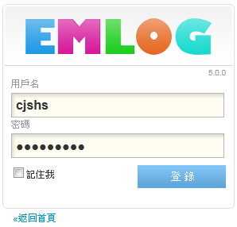
3.輸入帳號密碼(美國團帳號：usa，英國團帳號：uk），進入後台管理畫面。
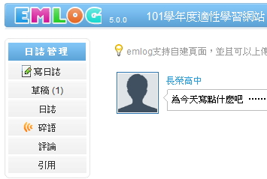
4.點選「寫日誌」開始撰寫標題，在編輯區中開始撰寫內容（編輯功能類WORD）。
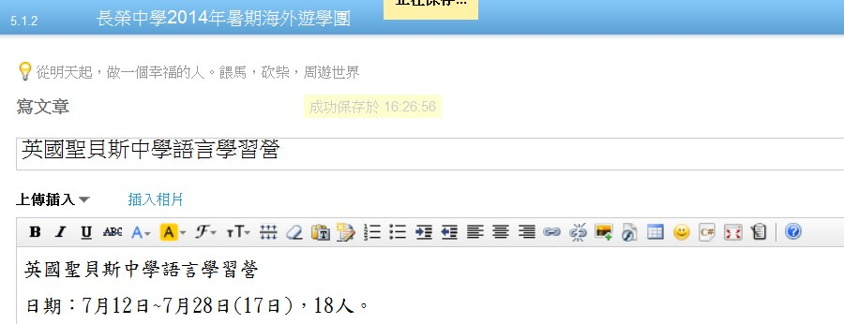
5.選填分類及編寫標籤
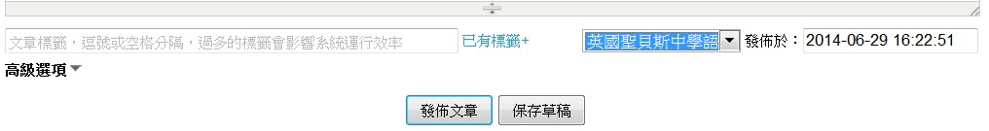

6.按「發佈文章」就可把寫好的文章發送出去。
7.點選「高級選項」，出現日誌摘要的撰寫本文區。
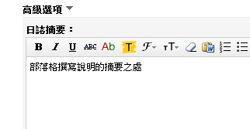
8.出現「閱讀全文」方便閱讀。
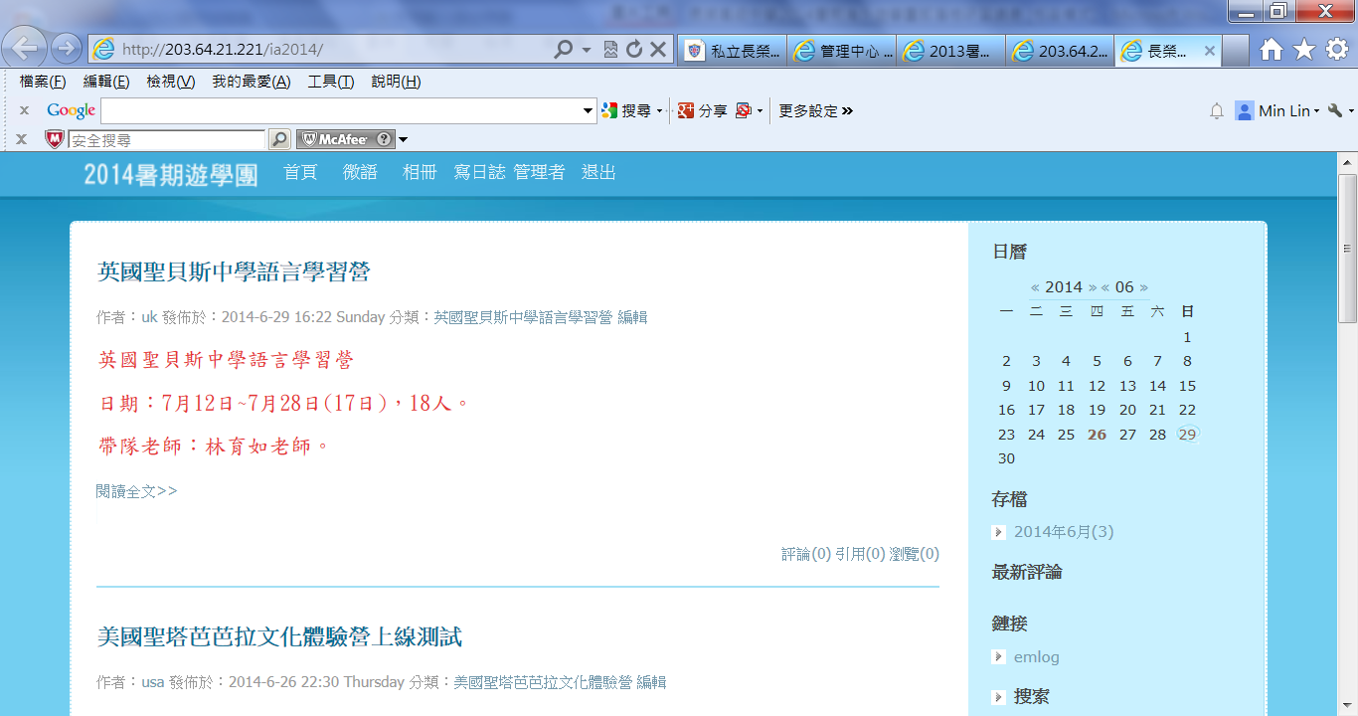
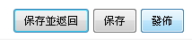
二、上傳相片說明：
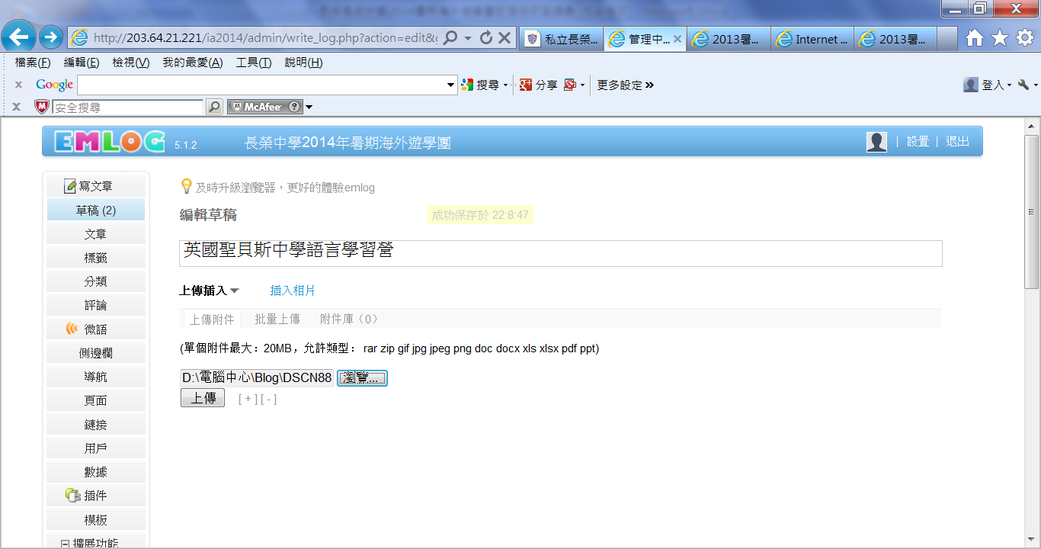
在文章中上傳相片有兩種方式：
1.「上傳插入」：點選「上傳附件」，選擇要上傳的檔案。
2.「插入相片」：從相冊中載入圖片（需先上傳相片至相冊）。

三、相冊圖片上傳
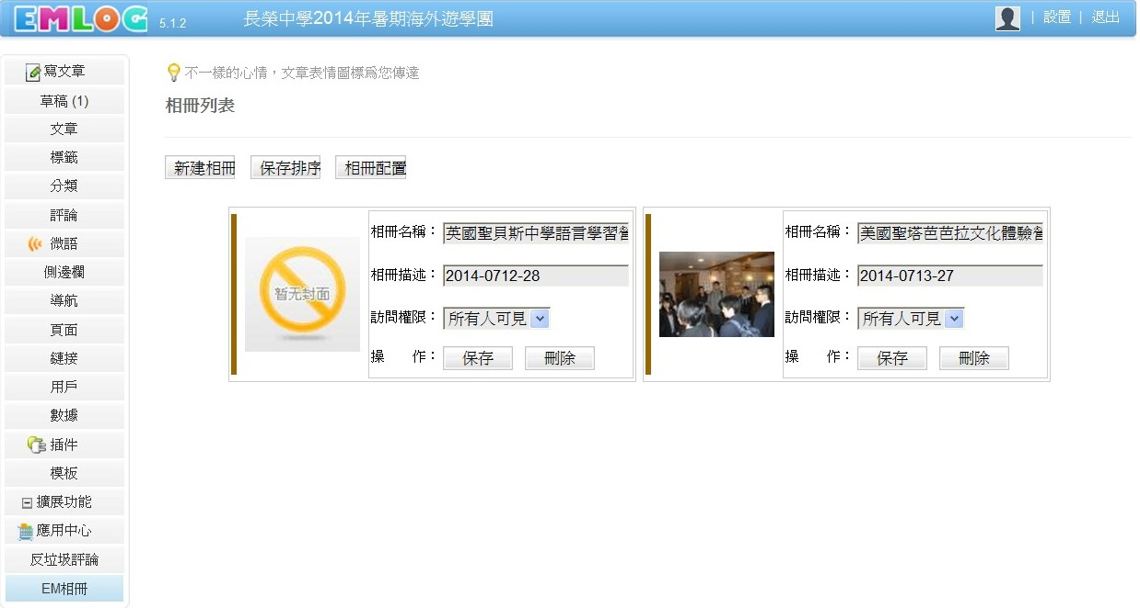
1.點選「EM相冊」，點選相冊封面圖示，點選「現在就去上傳」，點選「選擇文件」，選取文件後「開始上傳」即上傳至相冊。
Easy Image Modifier應用

第1步 將軟體下載回來並解壓縮後，直接按兩下「EasyImageModifier.exe」檔案執行軟體主程式。
第2步開啟軟體主視窗後，請按一下「載入圖片」按鈕，選取你要處理的圖片檔（一次可選多張圖檔）。
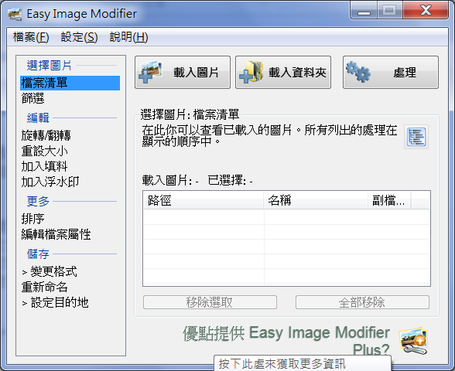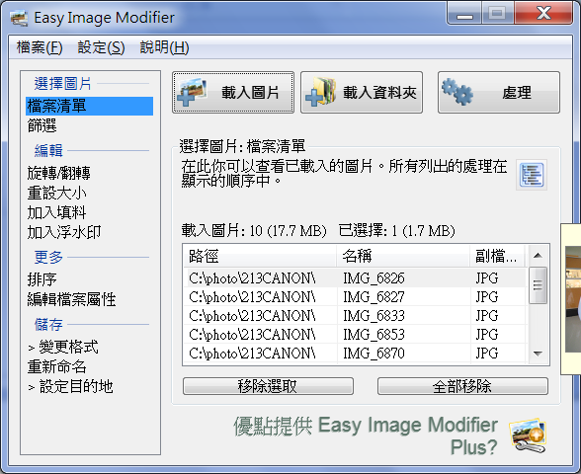
第3步 我們可以在「重設大小」欄位中設定你要縮放的尺寸大小，建議一般電腦畫面顯示選1024＊768像素即可。
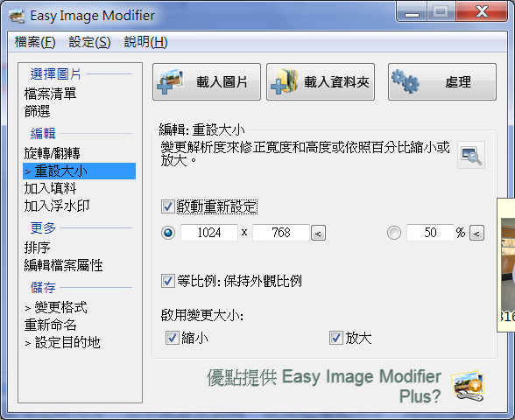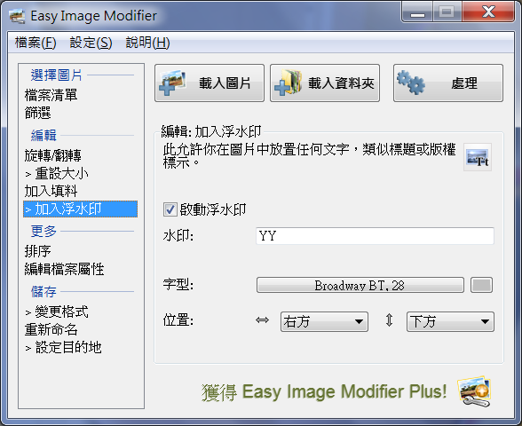
第4步 如要設定圖檔旋轉角度、水平或垂直翻轉，或其他檔案排序、縮放功能的話，可以在「旋轉/翻轉」選單中設定。或者也可到「加入浮水印」選單中勾選「啟動浮水印」然後在方框中輸入你要顯示的文字內容，並調整顏色、字型與位置等細節。
第5步 最後記得在「設定目的地」選單中設定好轉檔完成後的儲存位置，要開始轉檔的話直接按一下「處理」按鈕即可開始處理。
